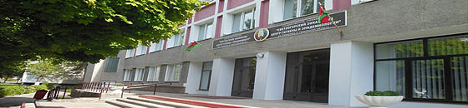
На здоровье!

Информационный выпуск
Государственное учреждение «Светлогорский зональный центр гигиены и эпидемиологии»

ПИТАНИЕ ДОШКОЛЬНИКА И ЗДОРОВЬЕ

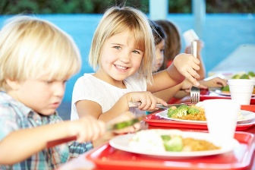

 | Рациональное питание | стр.2
 | Белок – строительный материал для клеток | стр.2
 | Жиры | стр.3
 | Углеводы – источник энергии | стр.3
 | Режим питания | стр.4
 | Исключить из рациона питания… | стр.4
 | Гематоген и сироп шиповника - полезны или вредны?! | стр.5

Рациональное питание – одно из основных средств обеспечения нормального физического и умственного развития детей.
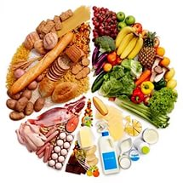
Оно повышает устойчивость организма к различным заболеваниям. Важную роль в правильном питании играет тщательная организация питания в школе и дома.
Все пищевые продукты состоят из белков, жиров, углеводов, витаминов и минеральных веществ.
В питании школьника важно соблюдать соотношение белков, жиров и углеводов (суточный рацион должен включать 30% жиров, 20% белков и 50% углеводов).

Белок. Удовлетворение потребности в белке происходит за счет как животных, так и растительных белков.
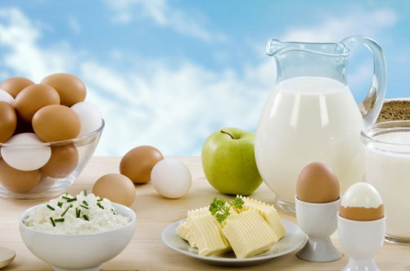
Источниками полноценного белка являются животные белки - это молоко и молочные продукты, мясо, рыба и яйца. Полноценные белки имеют в своем составе все аминокислоты: заменимые и незаменимые.
Состав многих растительных белков неполноценный. Отсутствуют незаменимые аминокислоты. Источниками растительного белка являются бобовые, орехи.
Белок не накапливается в организме, в рационе питания белок должен быть каждый день. Норма потребления белка 1-1,5 грамма на 1 кг веса, если дети занимаются спортом, то количество белка должно быть 1,5-2,0 грамма на 1 кг веса в день.
Белок строитель молодых клеток, без которых невозможен рост и развитие растущего организма. Из белков состоят гормоны и ферменты. Белки принимают непосредственное участие в важнейших биохимических процессах. Белки выполняют защитную функцию, обеспечивая иммунитет с помощью иммуноглобулинов. Из белков состоит ДНК (код организма).

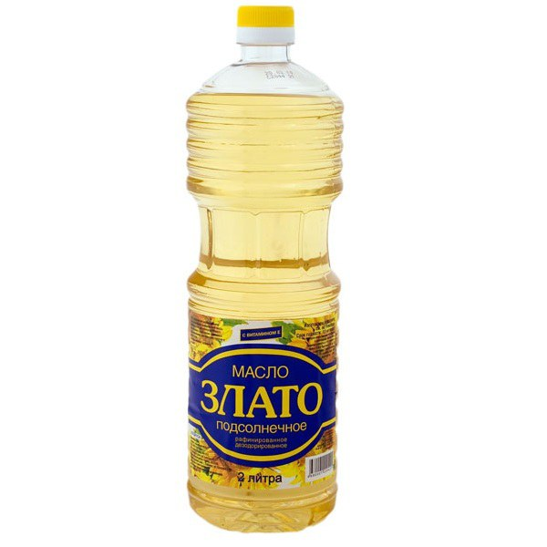
Жиры бывают как животного, так и растительного происхождения. Наиболее полезны растительные жиры. Они содержатся в растительных маслах, которые необходимо использовать в детском питании. В питании детей должен обязательно присутствовать и молочный жир (сливочное масло, сметана).
Молоко и молочные продукты с пониженным содержанием жира и богатые кальцием (кефир, сыр, йогурт, творог и др.) следует употреблять ежедневно. Если ребенок не употребляет молочные продукты, ему следует включать в рацион другие богатые кальцием продукты – рыбу (сардины, лосось), зеленые листовые овощи.
Для здорового питания крайне необходимы Омега-3 и Омега-6 полиненасыщенные жирные кислоты, содержащиеся в жирной морской рыбе, в оливковом, льняном, подсолнечном, соевом и рапсовом маслах. Полиненасыщенные жирные кислоты типа способствует синтезу простогландинов, отвечающих за эластичность сосудов, регулируют баланс гормонов отвечающих за обменные процессы организма, улучшает состояние кожи, являются незаменимым поставщиком организму человека витаминов А, D, Е.

Углеводы – источник энергии, топливо для клеток. Источниками углеводов являются крупы, овощи, фрукты, ягоды, молоко (молочный сахар).
Быстрые углеводы имеют высокий гликемический индекс. Гликемический индекс сахара равен 100. Быстрые углеводы не приносят пользу организму. Избыток сахара, попавший в организм человека, превращается в жир.
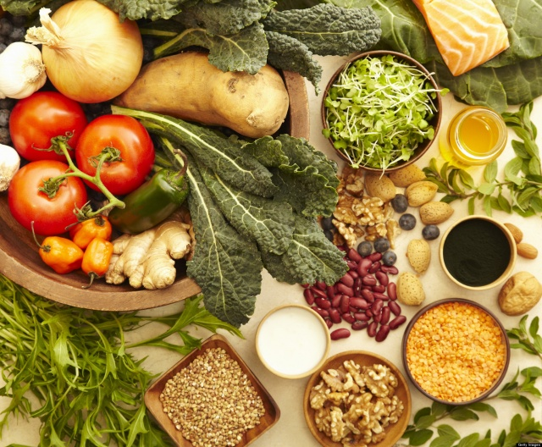
Наиболее полезны сложные углеводы, которые содержатся в таких продуктах, как хлеб грубого помола, различные крупы, овощи, у них низкий гликемический индекс, они надолго задерживаются в желудке и кишечнике, расщепляясь постепенно, не дают резкого повышения уровня сахара в крови. Клетчатка — это тоже углеводы.

Клетчатка - это пищевые волокна растительного происхождения, которые устойчивы к ферментам пищеварительной системы человека, она не содержит витаминов и калорий. Возникает резонный вопрос: зачем тогда клетчатка нужна? Оказывается, клетчатка - это один из важнейших элементов питания человека. Клетчатка сокращает время пребывания пищи в желудочно- кишечном тракте.
Лучше всего получать клетчатку из натуральных продуктов, потому что вместе с клетчаткой организм получает антиоксиданты, витамины, минералы и другие полезные вещества. Клетчатки однозначно много в отрубях, в необработанных овощах и фруктах, в фасоли, орехах, семечках.
Свежие овощи, фрукты и ягоды местного происхождения необходимо употреблять несколько раз в день.

Сохранить максимум полезных веществ в пище помогают приготовление на пару, запекание, тушение, варка.

Очень важно соблюдать режим питания.
Питаться желательно не менее 4-х раз в день: завтрак, обед, ужин плюс два перекуса (фрукты, стакан кефира низкой жирности и др.). Промежутки между отдельными приемами пищи не должны превышать 4 - 5 часов. Таким образом, обеспечивается лучшее переваривание и усвоение пищи, а также исключается чувство голода. Последний приём пищи вечером должен быть не позднее, чем за 2 часа до сна. Это обеспечит спокойный и полноценный сон.

Какие продукты следует полностью исключить из рациона детей? Это - чипсы, лапшу типа «Роллтон», бульонные кубики, колбасы, сосиски, копчености, гамбургеры, сладкие газированные напитки. Эти продукты содержат консерванты, красители и большое количество скрытой соли, перегружающие печень и почки, которые должны всё это обезвредить и вывести из организма. Эти продукты вредны взрослым, а детям и тем более. Никаких компромиссов в этом вопросе быть не может. Мы должны не просто оградить детей от вредных продуктов, но и сформировать у них правильное отношение к ним.
К нежелательным для детей продуктам относятся бутерброды, пирожки, сдобные булочки, картофель фри, хлопья, палочки, взорванные хлопья, фигурные изделия из кукурузы, сухие зерновые плитки.

Питаться ими регулярно нельзя, это может привести к очень нехорошим последствиям. Во-первых, они перегружают поджелудочную железу, приводя к резким колебаниям уровня сахара крови. Это в свою очередь оказывает отрицательное влияние на нервную систему и на деятельность мозга, приводя к различным негативным последствиям.


Еда должна быть разнообразной, вкусной, аппетитной и приносить удовольствие. Есть нужно медленно, спокойно, тщательно пережёвывать пищу.

Приему пищи не должны мешать ни телевизор, ни телефон.

Гематоген и сироп шиповника –
полезны или вредны?!

Что такое гематоген?

Внешне плитки гематогена напоминают небольшие шоколадки, с необычным, но очень приятным вкусом.
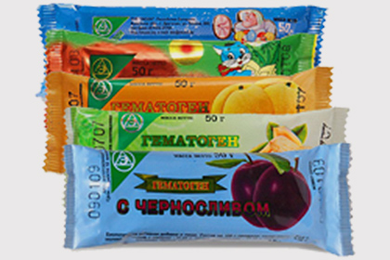
Гематоген представляет собой препарат, изготавливаемый из сухой обработанной крови крупного рогатого скота с добавлением ряда ингредиентов, улучшающих его вкус: своеобразный, но приятный вкус гематогену обеспечивают мед, сгущенное молоко, аскорбиновая кислота или добавки типа кокосовой или шоколадной стружки, орехов и др.

Польза
-помогает нормализовать метаболические процессы и естественный процесс образования крови за счет повышения содержания гемоглобина в крови;
- белок в составе гематогена – полноценный источник всех аминокислот, необходимых для нормальной работы всех систем организма;

-стимулирует процесс абсорбции железа в кишечнике, тем самым восполняя нехватку этого микроэлемента в организме;
-регулярное употребление гематогена благотворно действует на состояние кожи, стимулирует рост волос и ногтей за счет повышенного содержания в составе гематогена витамина А. Этот витамин полезен не только для здоровья кожи, волос и ногтей, но и для улучшения зрения;
- как лекарственное, а не профилактическое средство полезен при анемии, связанной с нехваткой железа в организме, различных
нарушениях питания, приводящих к дефициту питательных веществ, а также при хронических заболеваниях, сопровождающихся кровотечением (к таким относятся, например, язва двенадцатиперстной кишки и язва желудка).

Противопоказания
- гематоген нельзя употреблять при аллергии на любую из составляющих препарата;
- не рекомендовано употребление продукта при различных нарушениях углеводного обмена и при анемии, обусловленной не нехваткой железа, а другими факторами;
- не рекомендуется употреблять гематоген при ожирении и сахарном диабете.

Чем хорош сироп шиповника?

Сироп шиповника укрепляет костную систему, синтезирует коллаген, уберегает от преждевременного увядания, является хорошим антиоксидантом и оказывает благотворное воздействие при лечении простудных заболеваний, снижает последствия перенесенного стресса.
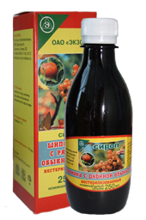
Сироп шиповника применяется как желчегонное средство, для нормализации работы желудочно-кишечного тракта, а также для снижения уровня холестерина.
Сироп из ягод шиповника очищает организм от вредных шлаков, являясь мочегонным средством. Шиповник очищает не только почечные лоханки, а весь организм в целом. Применяют сироп и для очищения желчного пузыря от камней.

Противопоказания:
Бесконтрольное употребление продуктов шиповника может отрицательно сказаться на печени и вызвать инфекционную желтуху.

Также противопоказания касаются людей:
-с проблемами кровообращения;
-с сердечно-сосудистыми заболеваниями;
-со склонностью к запорам;
-с заболеваниями тромбофлебита;
-с дерматологическими заболеваниями;
-с язвой желудка или гастритом;
-с бронхиальной астмой;
-беременных женщин и во время лактации;
- с индивидуальной непереносимостью.

Гематоген и сироп шиповника можно применять не только с лечебной, но и с профилактической целью, как детям, так и взрослым.
Гематоген и сироп шиповника можно приобрести в аптеках, а также как продукцию здорового питания, относящуюся к категории «пищевые продукты» во многих продуктовых магазинах и буфетах учреждений образования.

Научите своего ребенка здоровому питанию!

Здоровое питание – путь к отличным знаниям!

Врач-гигиенист Сапоненко Анастасия Андреевна

Издатель: | Отдел общественного здоровья  государственное учреждение  «Светлогорский зональный центр гигиены  и эпидемиологии»
Ответственный  за выпуск | Войтешонок Наталья Ивановна  врач-валеолог

